
ОБЩЕСТВО С ОГРАНИЧЕННОЙ ОТВЕТСТВЕННОСТЬЮ
«ЛАЗЕРТАГ»

ПАСПОРТ

Смоленск
ОБЩЕСТВО С ОГРАНИЧЕННОЙ ОТВЕТСТВЕННОСТЬЮ
«ЛАЗЕРТАГ»

ПАСПОРТ ИЗДЕЛИЯ

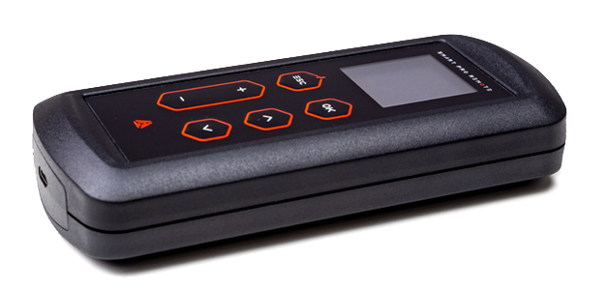

Умный Пульт PRO

Смоленск
9. Гарантийные обязательства
Изготовитель гарантирует надёжность эксплуатации индивидуального комплекта «LASERWAR» при соблюдении потребителем условий эксплуатации. Техническая поддержка осуществляется в течение 12 месяцев со дня продажи. Изготовитель обязуется безвозмездно заменить или отремонтировать индивидуальный комплект оборудования при условии соблюдения потребителем правил транспортировки, хранения, эксплуатации и оплаты доставки неисправного оборудования до г. Смоленск.
10. Контактная информация

Официальный сайт:
www.laserwar.ru

Электронная почта: Дата покупки: _________________________
info@laserwar.ru
sale@laserwar.com
support@laserwar.com


______________________________________


Уважаемый покупатель!
ООО «Лазертаг» приветствует Вас и благодарит за то, что вы остановили свой выбор на нашей продукции, а также выражает уверенность что приобретённое Вами изделие принесёт Вам удовольствие и прослужит долго. Данный талон устанавливает гарантийную ответственность на изделие в объёме, предусмотренном Законом Российской Федерации «О защите прав потребителей».
Данный гарантийный талон действителен в течении 12 месяцев со дня покупки изделия при соблюдении условий гарантии.
Условия гарантии:
1. Гарантия обретает силу при предъявлении настоящего талона, в котором указаны серийный номер изделия и дата его покупки, подтверждённые сервисного центра.
2. Настоящие гарантийные обязательства распространяются на изделия, приобретённые только у официального представителя компании ООО «Лазертаг», или её Официального Дилера.
3. Настоящая гарантия недействительна, если недостатки в изделии возникли в случае:
- несоблюдения указаний Инструкции по эксплуатации;
- механического повреждения;
- попадания внутрь изделия посторонних предметов, жидкости и т.д.;
- деятельности животных;
- несанкционированного доступа к узлам и деталям изделия лиц, не уполномоченных на проведение указанных действий;
- использование изделия в целях, для которых оно не предусмотрено;
- действия непреодолимой силы (природной катастрофы, пожара, аварии и т.п.);
- выхода изделия из строя при неправильном подключении, неисправной электросети и/или плохого ухода за изделием.
4. При утрате гарантийного талона дубликат не выдаётся.

2
7
Информация о проведённых ремонтах в период гарантийного обслуживания (заполняется обслуживающим центром, выполняющим гарантийный ремонт)

Дата:__________________  Выполненные работы: _____________________________________________________________________  Печать сервисного центра | Дата:__________________  Выполненные работы: _____________________________________________________________________  Печать сервисного центра
Дата:__________________  Выполненные работы: _____________________________________________________________________  Печать сервисного центра | Дата:__________________  Выполненные работы: _____________________________________________________________________  Печать сервисного центра
Дата:__________________  Выполненные работы: _____________________________________________________________________  Печать сервисного центра | Дата:__________________  Выполненные работы: _____________________________________________________________________  Печать сервисного центра

1. Описание
Пульт дистанционного управления «Умный пульт PRO» имеет 6 кнопок для управления лазертаг оборудованием и изменения его ТТХ, а также информационный OLЕD дисплей.

2. Область применения
Устройство предназначено для дистанционного управления лазертаг оружием и используется в организации спортивных мероприятий, тактических тренировок, корпоративных и развлекательных мероприятий.
3. Комплект поставки
- Пульт дистанционного управления - 1 шт.
- Паспорт изделия - 1 шт.

4. Основные технические данные
Длина, см | 13
Ширина, см | 6
Толщина, см | 2,5
Зарядное устройство, В | микро-USB, 5В
Масса, кг | 0,125

5. Устройство
Пульт дистанционного управления «Умный пульт PRO» выполнен в пластиковом корпусе черного цвета.
Корпус представляет собой конструктив, в котором установлен элемент питания, узлы управления, элементы крепления модулей. На корпусе расположены шесть кнопок управления, ИК диод, фотодатчик приема сигнала, гнездо питания и OLED дисплей.

3
6
Правила эксплуатации оборудования
1. Погодные условия. В процессе производства оборудование тестируется на работоспособность при различных погодных условиях. Несмотря на это, мы настоятельно не рекомендуем использовать оборудование в дождь и при температурах ниже -20°С.
Что нужно знать при эксплуатации игровых комплектов при неблагоприятных погодных условиях?
Самое главное - избегайте попадания влаги внутрь устройства. Если это произошло – прекратите эксплуатацию, просушите оборудование при комнатной температуре в течение не менее 2-х часов.

Заряжать устройство необходимо при помощи зарядки микро-USB.

2. Источник питания. В качестве источника питания в игровом комплекте «Пульт дистанционного управления PRO» используется литиевый аккумулятор емкостью 2 Ah.
Хранить оборудование необходимо в хорошо проветриваемом помещении при температуре от + 18°С до +30 °С и относительной влажности воздуха от 45 – 65%.
На динамики, ИК-модули гарантия 14 ДНЕЙ. Данные комплектующие являются расходными материалами.

ВНИМАНИЕ! В случае неправильной эксплуатации элементов питания (зарядка несоответствующим типом зарядного устройства) гарантия на аккумуляторы не распространяется!

6. Техническое обслуживание
Для нормальной работы оборудования необходимо бережно относиться ко всем элементам комплекта. Избегать загрязнения и повреждения ИК излучателя и фотодатчика. Не допускать попадания влаги внутрь корпуса. Своевременно заряжать аккумулятор. Избегать ударов.
7. Инструкция по применению
Вся необходимая информация отображается на OLED-дисплее. В верхней строке экрана имеется стандартный индикатор заряда.
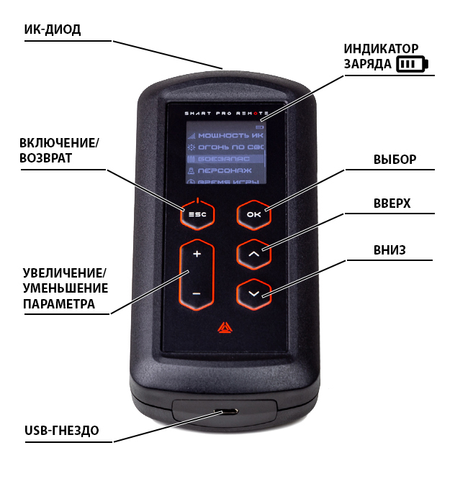
Кнопка «OK» служит для подтверждения команды, а кнопка «ESC» для возврата на предыдущий уровень. Ниже расположены две группы кнопок. Кнопки «+» и «-» служат для увеличения/ уменьшения значения параметров, а кнопки «вверх» и «вниз» для перемещения указателя по пунктам меню. Включается пульт нажатием клавиши «ESC». Выполнение команды сопровождается импульсом вибрации. Подробно работа с пультом описана в «Инструкции по эксплуатации».

8. Изменение ТТХ «Пульт ДУ PRO»
Изменение ТТХ для данного устройства не предусмотрено.

4
5

